КАК ПУТЕШЕСТВУЮТ СЕМЕНА РАСТЕНИЙ
Способ распространения | Названия растений Приспособления
Ветром

Ветром
Водой
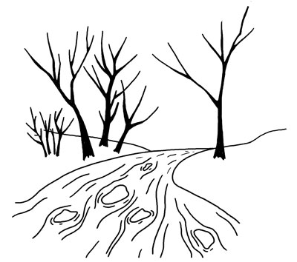
Животными и человеком
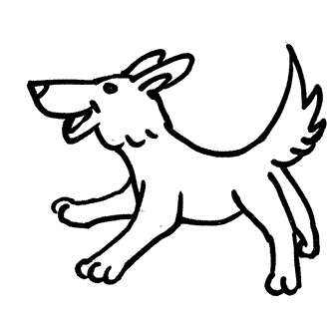
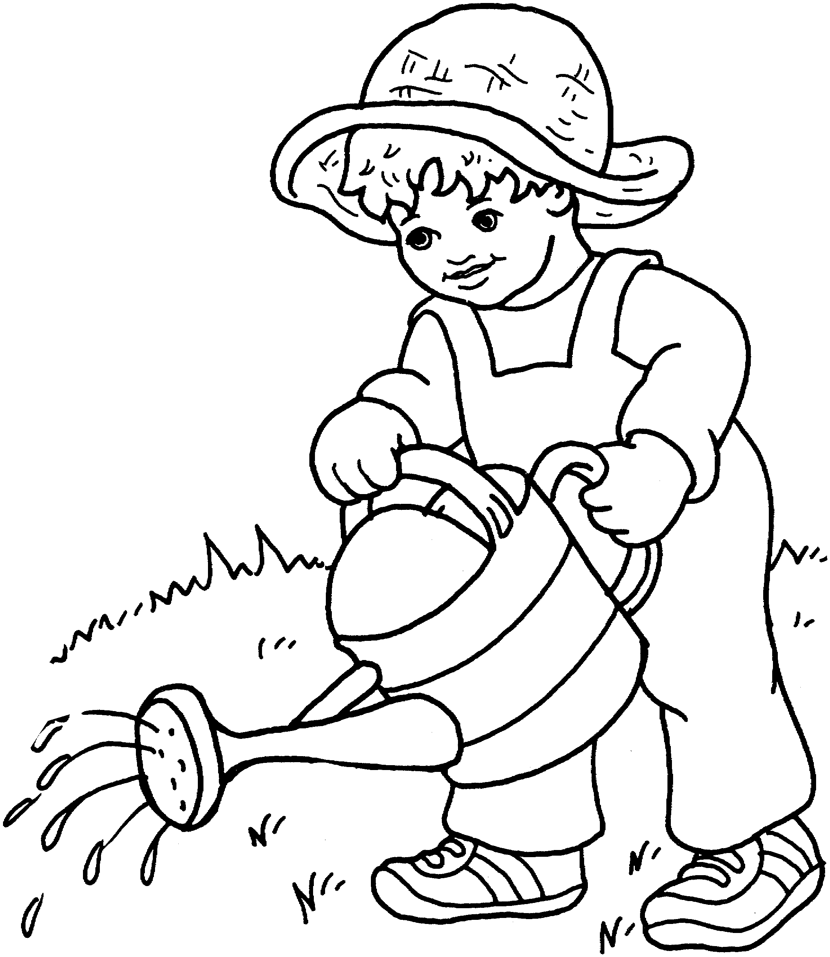
Самораспространение
(саморазбрасывание)
